GUÍA DE CIENCIAS TERCEROS AÑOS SEMANA 7
DEL 11 AL 15 DE ABRIL.
Nombre:
Curso: Fecha:
BASADO EN OA 10:
Investigar experimentalmente y explicar las características del sonido, reconociendo fuentes sonoras.

- Observa los conceptos claves descritos en el Objetivo de Aprendizaje y cópialos en tu cuaderno.
Fuente sonora
Sonido

Cuerdas vocales
Vibraciones

- Observa la actividad inicial de la página 96 del libro, y desarrolla las actividades de acuerdo a las indicaciones, recuerda que sólo debes realizar lo que se indica en la guía, no la página completa.

Como puedes ver, en esta parte de la actividad práctica, sólo debes responde en el libro o en el cuaderno las actividades de la letra a y b
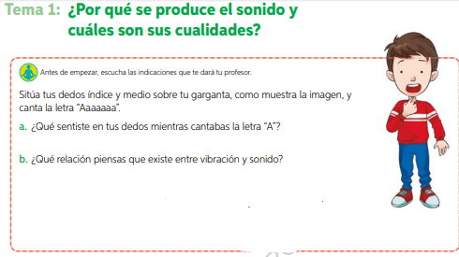

- Ahora avanza en la misma página 96
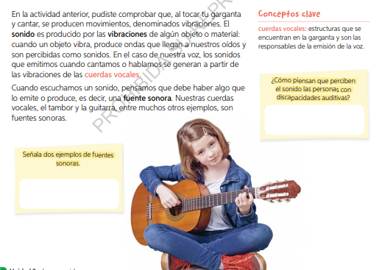
Lee atentamente el párrafo que aquí aparece, la idea es que puedas complementar los conceptos que ya copiaste en el cuaderno.
Responde las preguntas en el mismo libro

- Completa escribiendo el nombre de la fuente sonora correspondiente, recuerda que esta actividad se completa en el cuaderno con la letra de la actividad y la respuesta.

